附件十八：親師生聯誼
親子捏陶*蒜頭糖廠一日遊
四年愛班
親愛的家長：
涼爽的秋天已悄悄來到，溫暖的陽光正露出臉招呼著我們，讓我們攜手來一趟知性、健康、樂活的親子、師生之旅吧!
好久好久沒有和泥巴親近了，和孩子一樣捲起袖管，來一趟捏陶享受創作的樂趣吧！那獨一無二的作品，常是留在心中永遠的回憶。中午用餐完畢，前往鄰近的蒜頭糖廠，嚐一口在地的冰棒，或者也可以在當地租腳踏車沿朴子溪自行車步道，沿途愜意的欣賞自然的景觀，不疾不徐享受這難得的假期吧!
下面是本活動規劃的相關事項，請家長閱讀完勾選，以讓我能提早規劃和接洽，謝謝您的配合。
一活動名稱：親子捏陶＊蒜頭糖廠一日遊
二活動目標：增進親師生的互動、營造良好的班級氣氛、留下美好的回憶
三時間：97.11/16星期日一天
四活動地點：
1墘窯休閒陶坊：嘉義縣六腳鄉潭墘村75-12號；聯絡電話：05-3804222
2蒜頭糖廠：嘉義縣六腳鄉工廠村1號（縣府對面台糖祥和站右轉遇故宮大道約兩公里處）
五集合地點：嘉義市育人國小
六集合時間：上午九點
七參加對象：四年愛班親子家庭（需大人陪伴）
八活動行程：
上午：參觀陶藝、親子捏陶
午餐：在墘窯休閒陶用餐
下午：蒜頭糖廠：吃冰、自由活動（可自行選擇參觀園區懷舊之旅、坐五分車、騎自行車逰朴子溪＜請自行準備騎自行車護具＞）
九相關費用：
陶藝 |  | 午餐
項目 | 費用 | 方式有兩種 | 費用
1玩陶DIY一份陶土（大人、小孩可共用一份）不含窯燒，做完可直接帶回。 | 100 | 1歐式自助餐大人約150元小孩80元 | 金額須達5000始能辦歐式自助餐
2玩陶作品上釉二次窯燒 | 350 | 2圓桌伙食（外燴） | 一人約80-100元
以上可自由選擇，其他現場參考  （確定人數後統一收費一個家庭100元） |  | 2圓桌伙食（外燴） | 一人約80-100元
以上可自由選擇，其他現場參考  （確定人數後統一收費一個家庭100元） |  | 以上若參加人數用餐金額可達5000元則午餐以辦歐式自助餐為主。

： ：：：：：：：：：：：：：：： ： 回條：：：：：：：：：：：：：：：：：：：：：：：
- 參加 人數：大人 人；小孩： 人
- 不參加
交通工具（請勾選）：□自行前往 □在育人國小集合
□無交通工具需搭載者共 人
學生： 家長
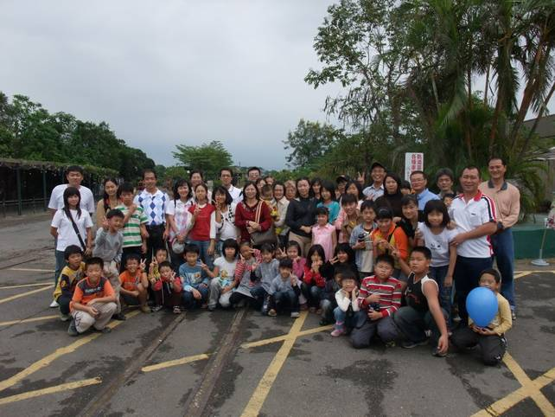
親師生聯誼

